Ценовые ориентиры на сезон 2015 - 2016 года для продовольственных сегментов “пшеница - хлеб”, “кукуруза - мясо птицы”, “ячмень - свинина” *

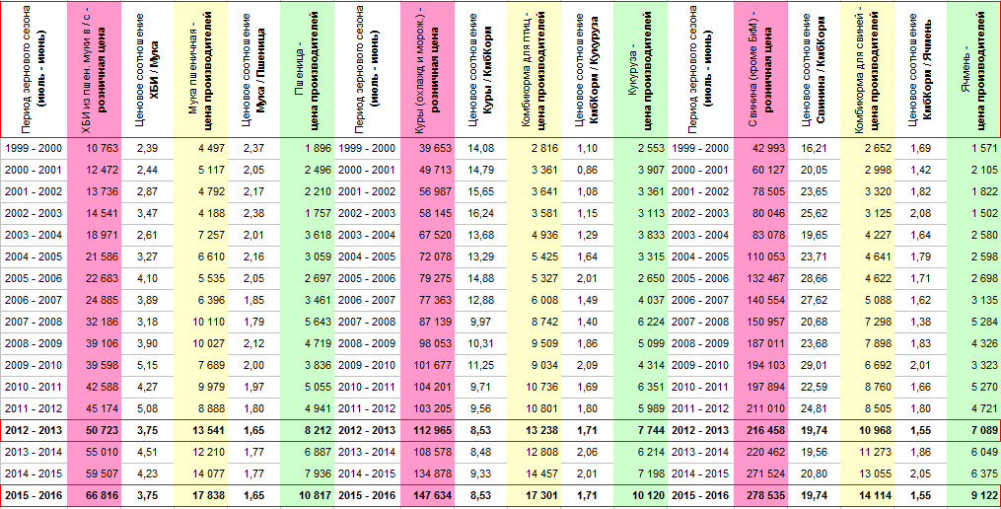

* - фактические данные Росстата за период с июля 2000 по июнь 2015 года, расчётные ориентиры агентства “Стратег” на июль 2015 - июнь 2016 года

